Приложение №1
к договору № ___ от ___ ______ 2011

Техническое задание на разработку
портала «Что? Где? Почем?»

СОДЕРЖАНИЕ
Техническое задание на разработку портала «Что? Где? Почем?» 1
Цели работы 3
Общие требования 3
Требования к дизайну 3
Регламент работ по дизайну сайта 4
Перечень шаблонов внутренних страниц 4
Система управления сайтом 4
Структура сайта 5
Описание содержимого страниц 7
Общие элементы страниц 7
Элементы навигации: 7
Структура главного меню 7
Типы пользователей 8
Неавторизированные пользователи 8
Авторизированные пользователи 8
Организация (рекламодатель) 8
Администратор 8
Оператор Call-центра 8
Главная страница 9
Каталог организаций 10
Структура каталога 10
Страница раздела 11
Страница организации 12
Добавление организации на портал 16
Раздел «Афиша» 16
Страница Мероприятия 18
Раздел «Городской справочник» 19
Страница «Расписание движения пригородного и междугороднего автотранспорта» 19
Страница «Справочные других городов РФ и СНГ 19
Страница «Телефонные коды городов» 19
Раздел «О компании» 19
Страница «О компании» 19
Страница «Услуги компании» 19
Страница «Тарифы на услуги размещения информации на портале» 20
Страница «Контакты» 20
Раздел «Горячие услуги» 21
Описание услуги 21
Заказ услуги 21
Блок «Сегодня спрашивают» 22
Вопрос on-line 22
Заказать звонок с сайта 22
Рубрика «Хочу!» 22
Форум 23
Управление баннерами 24
Управление показом баннеров 24
Статистика по баннерам 24
Личный кабинет пользователя 25
Протокол авторизации пользователя 25
Регистрация пользователя 25
Личный кабинет пользователя 26
Страница «Профиль пользователя» 27
Страница «Управление рассылками» 27
Страница «Хочу!» 27
Личный кабинет организации 27
Страница «Моя организация» 28
Страница «Фото галерея» 29
Страница «Видео галерея» 29
Страница «Дополнительная информация об организации» 29
Страница «Добавить файл на скачивание» 29
Страница «Отзывы об организации» 30
Страница «Управление акциями» 30
Страница «Заявки с рубрики «Хочу»!» 30
Сообщения администратора портала 31
Личный кабинет оператора Call-центра 31
Профиль оператора 33
База организаций 33
Сообщения с on-line чата (вопрос on-line) 33
Заявки с «Заказать звонок с сайта» 33
Заявки с рубрики «Хочу!» 33
Заявки с рубрики «Горячие предложения». 34
Счетчики посещаемости. 35
Поиск 35
Поиск по организациям 35
Поиск по сайту 36
Поиск по мероприятиям 36
Монетизация проекта 36
Размещение дополнительной информации об организации 36
Размещение рекламы 36
Баннеры 36
Реклама в разделе «Афиша» 36
Сервисы 37
Услуги подписки на заявки с рубрики «Хочу» 37
Акции 37
Подготовка информационного наполнения (контента) 37
Интерфейс администрирования сайта 37
Лента заявок на размещение организации 38
Требования к SEO – оптимизации 39
Общие требования 39
Требования к технической документации 39
Обслуживание сайта 40

Цели работы
- Укрепление бренда
- Привлечение новых клиентов
  - по основным и дополнительным услугам ООО «Инфоцентр».
  - Привлечение потребителей товаров и услуг предприятий, разместивших информацию на сайте.
- Получение доходов
  - Доходы от увеличения продаж (за счет привлечения посетителей на сайт)
  - Доходы от рекламы
- Сокращение затрат
  - Обработка заказов
  - Экономия затрат на привлечение новых Клиентов
- Обслуживание клиентов
  - Улучшение сервиса для повышения лояльности имеющихся и привлечения новых клиентов

Общие требования
- Сайт должен корректно отображаться на компьютерах под управлением ОС Microsoft Windows в следующих браузерах:
  - Microsoft Internet Explorer, версия не ниже 7.0
  - Mozilla Firefox, версия не ниже 2.0
  - Opera, версия не ниже 9.2
- Допускаются незначительные различия во внешнем виде страниц сайта в различных браузерах, не ухудшающие возможностей пользователя по просмотру информации и навигации.
- Для корректной работы сайта необходимо, чтобы на стороне пользователя была разрешена работа скриптов (JavaScript). При запрете скриптов нормальная навигация по сайту не гарантируется.
- Для нормальной работы сайта необходим хостинг, поддерживающий PHP+MySQL, версиями не ниже 5.0, установленные Zend Optimizer и Web Accelerator.
- При щелчке на ссылки, ведущие на внешние страницы, последние должны открываться в новом окне.
- Под форматированным текстом в ТЗ понимается блок информации, содержащий:
- графику, таблицы,
- ссылки на внешние и внутренние страницы и файлы на данном сайте.
- текст с возможностью делать выделенный фрагмент:
  - жирным, наклонным, подчеркнутым,
  - смещенным вправо, влево, по центру,
  - содержащим нумерованные и ненумерованные списки,
  - различного цвета (из предопределенной гаммы).

Требования к дизайну
- Концепция дизайна сайта разрабатывается Исполнителем и утверждается Заказчиком.
- Стиль дизайна – деловой, строгий, информативный.
- Использовать Flash-анимацию не предполагается.
- В цветовом решении сайта должны доминировать цвета: белый, голубой, светло-серый.
- Дизайн переменной ширины, разрабатывается под базовое разрешение монитора 1024х768 pх. до 1280х768 pх.

Регламент работ по дизайну сайта
- В рамках настоящего технического задания, дизайнер проекта разрабатывает 2 принципиально разных варианта дизайна последовательно. После разработки первой концепции заказчик в письменном виде высказывает свои пожелания, на их основе разрабатывается 2-я концепция.
- Заказчик рассматривает предложенные варианты и выбирает из них один, который будет взят за основу общего дизайна сайта.
- Если Заказчика не устраивает ни один из предложенных вариантов, он формулирует свои замечания и пожелания письменно.
- По выбранному варианту дизайнер делает еще один вариант дизайна с учетом требований Заказчика. Допускается внесение непринципиальных изменений.

Перечень шаблонов внутренних страниц
После приемки концепции дизайна разрабатываются шаблоны внутренних страниц сайта. По одному варианту для каждого шаблона, всего шаблонов: 10:
  - Страница раздела каталога
  - Страница предприятия
  - Страница раздела «Афиша»
  - Страница мероприятия
  - Страница Раздела «Горячие услуги»
  - Страница детального описания «Горячей услуги»
  - Страница «Размещение рекламы»
  - Личный кабинет пользователя
  - Личный кабинет организации
  - Личный кабинет оператора Call-центра
По итогам окончательного согласования дизайна Исполнитель и Заказчик закрывают этот этап актом выполненных работ. Начиная с этого момента, все дополнительные пожелания и переделки по дизайну выполняются на основе дополнительных соглашений к Договору, за отдельную оплату.

Система управления сайтом
Для обеспечения удобства управления сайтом, ускорения работы и повышения защищенности, используем систему управления сайтом на базе «1С-Битрикс: Управление сайтом», редакция «Бизнес».
Данная редакция позволяет реализовать все опции, необходимые для работы сайта в объеме, согласованном с Заказчиком.

Структура сайта
Структура сайта должна предусматривать возможность ее развития за счет разработки и включения в ее состав новых разделов и изменения существующих разделов.
- Главная
  - Общие элементы страниц:
    - Меню
    - Заказать звонок
    - Контакты (телефон)
    - Авторизация
    - Поиск
    - Вопрос on-line
    - Баннеры
    - Информер погоды
  - 1й уровень каталога организаций
    - Товары
    - Услуги
    - Государство
  - Анонсы мероприятий из раздела «Афиша»
  - Блок «Сегодня спрашивают»
  - Блок «Горячие услуги»
  - Акции
- Каталог организаций
  - Общие элементы страниц:
  - 2й уровень каталога организаций
  - Фильтр по районам города
  - Блок «Сегодня спрашивают»
  - Блок «Горячие услуги»
- Афиша
  - Общие элементы страниц:
  - Календарь
  - Список мероприятий
  - Список развлекательных организаций
  - Блок «Случайный выбор»
  - Анонсы мероприятий
  - Сегодня спрашивают
- Городской справочник
  - Общие элементы страниц:
  - Список услуг:
    - Расписание движения пригородного и междугороднего автотранспорта
    - Справочные других городов РФ и СНГ
    - Телефонные коды городов
  - Сегодня спрашивают
- О компании
  - О компании
    - Общие элементы страниц:
    - Информация о компании
  - Услуги компании
    - Общие элементы страниц:
    - Информация об услугах компании
  - Тарифы на услуги
    - Общие элементы страниц:
    - Информация о тарифах на услуги компании
  - Контакты
    - Общие элементы страниц:
    - Контактная информация
    - Реквизиты
    - Схема проезда
    - Форма «Задать вопрос»
- Горячие услуги
  - Общие элементы страниц:
  - Список услуг:
    - Доставка товаров в офис и на дом
    - Ремонт бытовой техники и компьютеров
  - Форма заказа услуги
  - Акции
  - Анонсы мероприятий
  - Сегодня спрашивают
- Форум
- Личный кабинет пользователя
  - Протокол авторизации пользователя
  - Регистрация пользователя
  - Личный кабинет пользователя
  - Страница «Профиль пользователя»
  - Страница «Управление рассылками»
  - Страница «Хочу!»
- Личный кабинет организации
  - Страница «Моя организация»
  - Страница «Фото галерея»
  - Страница «Видео галерея»
  - Страница «Дополнительная информация об организации»
  - Страница «Добавить фал на скачивание»
  - Страница «Отзывы об организации»
  - Страница «Управление акциями»
  - Страница «Заявки с рубрики «Хочу»!»
  - Сообщения администратора портала
- Личный кабинет оператора Call-центра
  - Профиль оператора
  - База организаций
  - Сообщения с on-line чата (вопрос on-line)
  - Заявки с «Заказать звонок с сайта»
  - Заявки с рубрики «Хочу!»
  - Заявки с рубрики «Горячие предложения»

Описание содержимого страниц

Общие элементы страниц
В шаблон всех страниц сайта включены (если в описании страницы не указано иное):
- Узнаваемый визуальный элемент («шапка»)
- «Подвал» сайта (футер)
В составе «шапки» сайта:
- Логотип (при нажатии – переход на главную страницу)
- Декоративные элементы оформления
- Баннер, рекламирующий обновления и особенности сайта
- Заказать звонок с сайта
- Контактная информация:
  - Телефон (Крупно)
  - Пояснительный текст (Телефон многоканальный. Информация предоставляется бесплатно!)
- Единое меню
- Авторизация (при нажатии появляется всплывающее окно)
В составе «подвала» сайта:
- Название компании, авторские права
- Информационное меню
- Счетчики посещаемости
- Погодный информер
- Информация о разработчике сайта

Элементы навигации:
- Главное меню (структура главного меню описана ниже)
- Информационное меню в подвале сайта (дублирует главное меню)
- Хлебные крошки – строка навигации, появляющаяся на всех страницах, кроме главной. Строка содержит путь (последовательность ссылок) до страницы, где сейчас находится пользователь.

Структура главного меню
- Главная (в виде иконки)
- Каталог организаций
  - Товары
  - Услуги
  - Государство
- Афиша
- Городской справочник
  - Расписание движения пригородного и междугороднего автотранспорта
  - Справочные других городов РФ и СНГ
  - Телефонные коды городов
- О компании
  - О компании
  - Услуги компании
  - Тарифы на услуги
  - Контакты
- Горячие услуги
- Форум

Типы пользователей

Неавторизированные пользователи
- Могут просматривать информацию: по всем разделам сайта; на страничке организации просматривать и скачивать прайс-лист, оставлять отзывы.
- Комментировать мероприятия
- Заказывать звонок с сайта
- Случайный выбор в разделе «Афиша»
- Задавать вопросы по on-line чату.
- Сообщать о неверной информации, размещенной на странице организации

Авторизированные пользователи
- Имеют личный кабинет.
- Могут общаться в форуме
- Размещают заявки в рубрике «Хочу!»,
- Подписаться на новые мероприятия в разделе «афиша»
- Подписываться на акции и спецпредложения организации.
- Оставлять отзывы об организации

Организация (рекламодатель)
- Имеют личный кабинет, где доступны все возможности авторизированного пользователя.
- Размещать дополнительную информацию о своем предприятии: фотографии, видеоролики, прайс-листы (платно)
- Получение информации с рубрики «Хочу»

Администратор
Имеет полный доступ ко всем разделам сайта.
Занимается размещением всех видов информации.
- Публикует организации с ленты заявок на размещение.
- Размещает баннеры и предоставляет статистику рекламодателям.
- Размещает информацию в рубрику «Сегодня спрашивают»

Оператор Call-центра
Обрабатывают все входящие заявки.
- Быстрый поиск информации
- Ответ на вопросы из on-line чата.
- Ответ на заявки из рубрики «Заказать звонок с сайта»
- Ответ на заявки с рубрики «Горячие услуги»
- Уведомление о событиях из рубрики «Хочу»!»

Главная страница
Главная страница состоит из 3х колонок. Схема расположения элементов на главной странице представлена ниже на рис 1.

В центральной части страницы расположены:
- Поиск по сайту (подробно описан ниже в разделе «Поиск»):
  - поле для ввода слова,
  - выбор места поиска:
    - по организациям,
    - в мероприятиях,
    - по сайту.
По умолчанию стоит значение «по организациям»
  - кнопка «Найти»
- Первый уровень каталога предприятий в виде ссылок на соответствующие подразделы.
- Кнопка «Добавить организацию»
- Горячие услуги в виде списка – ссылок на подробное описание услуги и способа ее заказа

Левая колонка содержит:
- Блок «Вопрос on-line» содержит чат, где пользователи могут задать вопрос менеджеру в режиме on-line.
- Блок «Анонсы мероприятий». В блоке отображается 2-3 анонса. Показываются мероприятия завтрашнего дня. Каждый анонс содержит:
  - дату и время мероприятия
  - место проведения
  - название мероприятия (ссылка на подробное описание)
  - телефон для справок.
- Сегодня спрашивают (описание ниже в разделе «Сегодня спрашивают»). Раздел заполняется администратором сайта и обновляется каждый день.

Правая колонка содержит:
- Баннеры. Предусмотрена ротация баннеров. Администратор сайта указывает: сколько раз и какой баннер показывать на этой странице. Подробное описание смотри в разделе «Баннеры».
- Акции. Блок может содержать как баннер, так и текстовое сообщение с картинкой.

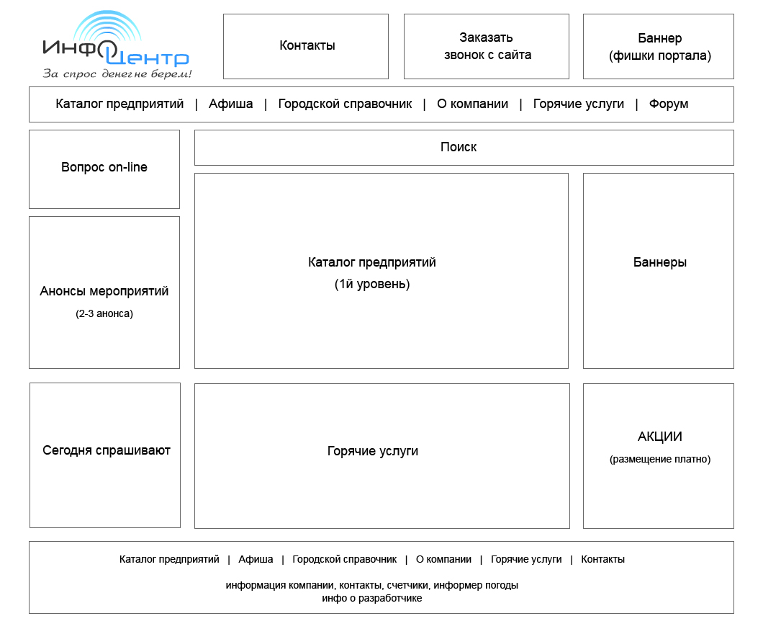

Рис 1. Схема расположения элементов на главной странице.

Каталог организаций
Логика работы:
Все организации на сайте структурируются в виде каталога, имеющего 3 уровня вложенности. Предусмотрены следующие виды навигации:
- поиск по каталогу,
- фильтр по району города
В дальнейшем возможно введение фильтра по крупным населенным пунктам РМЭ.

Структура каталога
Ниже приведена схематическая структура каталога.
- Товары
  - Виды/подвиды товаров
    - организации
- Услуги
  - Виды/подвиды услуг
    - организации
- Государство
  - Виды/подвиды услуг или товаров
    - организации

При переносе базы данных остается старая структура каталога организаций, которая сейчас есть на сайте www.infocentr12.ru Новую структуру каталога формирует Заказчик на развернутом сайте на 1м этапе работ (смотри смету).
Пустые ветки каталога автоматически скрываются.

Страница раздела
Страница состоит из 3х колонок. Схема расположения элементов на главной странице представлена ниже на рис 2.

В центральной части страницы расположены:
- Поиск по сайту (подробно описан ниже в разделе «Поиск»):
  - поле для ввода слова,
  - выбор места поиска:
    - по организациям,
    - в мероприятиях,
    - по сайту.
По умолчанию стоит значение «по организациям»
  - кнопка «Найти»
- Второй уровень каталога в виде ссылок – названий разделов. После каждой ссылки в скобках указано число входящих в рубрику предприятий.
- Фильтр по району города
- Организации представлены списком по 20 позиций на странице. Каждый элемент списка имеет следующие поля:
  - Название (ссылка на детальную страницу)
  - Логотип или фотоизображение (это платная функция)
  - Краткое описание деятельности
  - Контакты

Левая колонка содержит:
- Блок «Вопрос on-line» содержит чат, где пользователи могут задать вопрос менеджеру в режиме on-line.
- Блок «Хочу!», куда пользователи могут писать заявки на товары или услуги, которые им необходимы.
- Сегодня спрашивают (описание ниже в разделе «Сегодня спрашивают»).
- Баннеры

Правая колонка содержит:
- Горячие услуги
- Акции
- Баннеры. Предусмотрена ротация баннеров. Администратор сайта указывает: сколько раз и какой баннер показывать на этой странице. Подробное описание смотри в разделе «Управление баннерами».

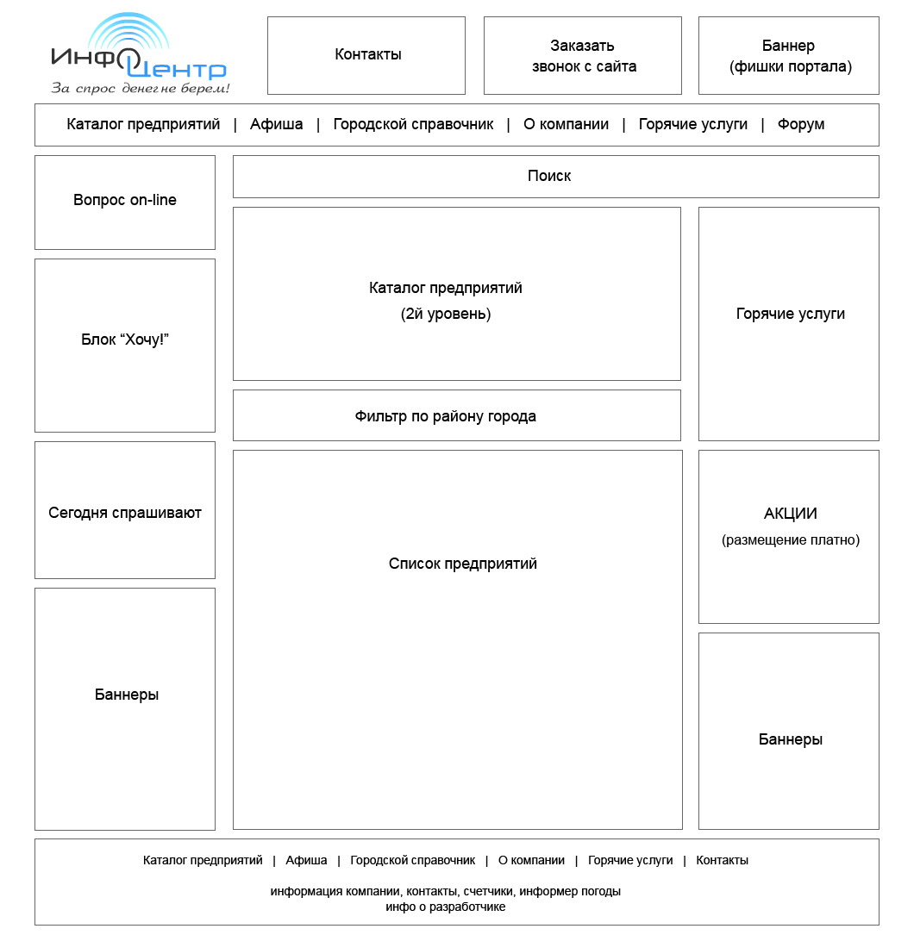

Рис 2. Схема расположения элементов на странице каталога.

Страница организации
Логика работы:
На 1м этапе работ информация обо всех организациях загружается на портал. Она отображается в виде карточки. Администратор по заявке пользователя «привязывает» его к организации. Далее пользователи могут размещать дополнительную информацию о своей организации за отдельную плату. Информация может быть следующих типов:
- Медиа контент
- Файлы на скачивание
- Дополнительная информация
- Акции и спец. предложения.
- Получение заказов посетителей с рубрики «Хочу!»
- Размещение отзывов об организации.

Посетители страницы могут:
- Оставлять отзывы (только зарегистрированные)
- Просматривать информацию, товары
- Подписываться на акции компании.

Пользователь может добавить организацию. Для этого надо:
- нажать на кнопку «Добавить организацию».
- заполнить форму
Администратор получит заявку с данными, свяжется с пользователем и добавит организацию на портал.

Пользователь может сообщить о недостоверной информации, размещенной на странице организации. Для этого
- нажать на кнопку «Сообщить о недостоверной информации»
- заполнить форму.
Администратор получит письмо и уточнит или исправит информацию.

Описание страницы организации:
Вся информация об организации делится на несколько частей. Сверху расположена навигация в виде ссылок-якорей смотри рисунок 3 «Схема расположения элементов на странице организации».

Для управления информацией об организации и получения заявок с сайта предусматривается Личный кабинет организации. Личный кабинет появляется только при покупке одной из платных услуг по размещению информации.

Внизу страницы организации расположена кнопка «Сообщить о недостоверной информации». Любой пользователь может нажать на эту кнопку - появляется окно с формой, с помощью которой он может написать администратору, сообщив об ошибке в данных организации.
Форма имеет следующие поля:
- Название организации: (уже заполнено)
- Неточные данные:
- Кнопка «Отправить»
После отправки формируется письмо администратору сайта.

Зарегистрированные пользователи оставлять отзыв об организации.
Оставить отзывы об организации можно, заполнив форму «Написать отзыв», расположенную на странице организации»
Форма имеет следующие поля:
- Имя
- Текст отзыва
- Кнопка «Отправить»
После нажатия кнопки «Отправить» отзыв публикуется на сайте.
Если у владельца страницы есть в личный кабинет организации, то он может отредактировать его (сделать неактивным).

Опубликованные отзывы располагаются внизу страницы. Вверху, в навигационном меню страницы появляется вкладка «Отзывы».

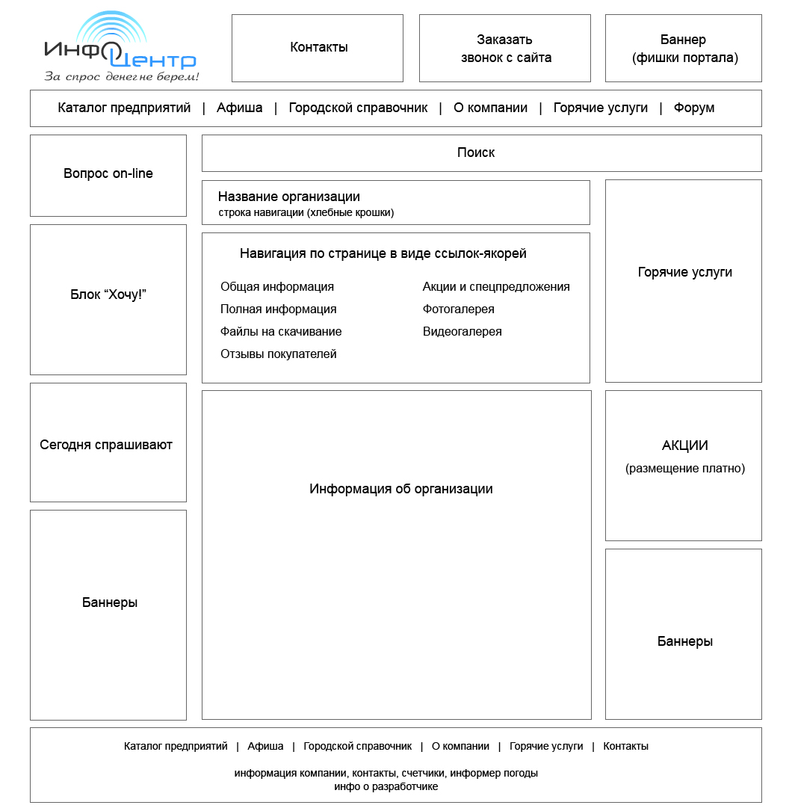

Рис 3. Схема расположения элементов на странице организации.

1 часть. Карточка.
Эти данные заполняются при первоначальной загрузке каталога организаций на сайт. Их размещение бесплатно для пользователя. Поля одинаковы для всех организаций на портале:
- Название организации
- Сфера деятельности
- Краткое описание (не более 200 символов)
- Контактная информация
  - Адрес
  - Телефон
  - Режим работы
- Ключевые слова (прописаны, но не выводятся)
- Схема проезда. Если схемы проезда нет, то появляется надпись: «Вы можете спросить оператора ИнфоЦентра о том, как добраться до организации»
В дальнейшем, информация для карточки берется при заполнении пользователем формы
«Добавить организацию». Администратор только проверяет достоверность указанной информации и публикует ее.

2 часть. Медиа контент
В данный раздел входит фото и видео галерея.
Фотогалерея содержит фотографии. Создание альбомов не предусматривается.
Загрузка фотоизображений происходит с помощью формы «Добавить фотоизображения», расположенной в личном кабинете организации.

Видео галерея состоит из вставленных с видеохостингов: www.youtube.com www.rutube.com и т.д. видеороликов.
Каждый видео ролик могут комментировать как авторизованные, так и не зарегистрированные пользователи. Комментарии имеют 1 уровень (нельзя комментировать комментарий).
На странице есть ссылка на инструкцию по размещению видеороликов на видеохостингах.
Страница управления видео галереей расположена в личном кабинете организации.

3 часть. Файлы для скачивания.
Пользователь может за дополнительную плату размещать файлы для скачивания.
Добавление файлов происходит с помощью формы «Добавить файл для скачивания»,
расположенной в личном кабинете организации.

4 часть. Дополнительная информация.
Пользователь может добавить на страницу описания своей организации дополнительный текст, объемом не более 3 000 символов. (По умолчанию, объем текста 200 символов).
Страница управления дополнительной информацией об организации расположена в личном кабинете организации.

5 часть. Спецпредложения и акции. Подписка.
Размещение спецпредложений, акций, распродаж.
За дополнительную плату пользователь может разместить на странице своей организации акции и спецпредложения. Форма добавления акции появляется в личном кабинете после оплаты.
Форма содержит следующие поля:
- Дата
- Заголовок
- Текст (до 300 символов).
- Изображение
- Время жизни (задается дата публикации и дата окончания). По истечению времени жизни акция становится неактивной и хранится в архиве акций. Доступ из личного кабинета организации, раздел «Управление акциями».
Посетители страницы могут подписаться на рассылку акций.

6 часть. Обработка заявок посетителей.
В блоке «Хочу!» авторизированные посетители сайта размещают заявки на покупку.
Их обрабатывает оператор call-центра и рассылает всем организациям сходной тематики (оплатившим эту опцию) запрос на товар в виде письма на почту и сообщения в личном кабинете.

Представитель организации письмом или по телефону связывается с пользователем и предлагает ему нужные товары или услуги.

Добавление организации на портал
Любой пользователь после регистрации может добавить на сайте свою организацию.
Для этого он переходит по кнопке «Добавить организацию», расположенной на странице каталога, на форму.

Форма «Добавить организацию» имеет следующие поля:
- Информация для публикации на сайте:
- Название организации
- Сфера деятельности (при наборе нескольких букв появляется список)
- Краткое описание (не более 200 символов) – используется в description для продвижения.
- Контактная информация
- Телефон
- Адрес
- Режим работы
- Логотип организации или фотоизображение (можно загрузить только одну картинку в формате «*.JPG, *.PNG, *.BMP, *.GIF»)
- Схема проезда (можно загрузить только одну картинку в формате «*.JPG, *.PNG, *.BMP, *.GIF»)
- Ключевые слова – будут использоваться как keywords для продвижения. На странице организации не публикуются.
- Информация для администратора портала
  - ФИО (если заполнено при регистрации, то автоматически подставляется)
  - Телефон (если заполнено при регистрации, то автоматически подставляется)
  - E-mail (если заполнено при регистрации, то автоматически подставляется)
- Кнопка «Добавить организацию»

После заполнения формы пользователю выводится текст
«Спасибо, что разместили свою организацию на нашем портале! С условиями размещения дополнительной информации Вы можете ознакомиться здесь (ссылка на страницу с условиями и ценами.)»

Все размещенные предприятия попадают на модерацию. Администратор сайта проверяет информацию и публикует предприятие на сайте (подробное описание смотри в разделе «Интерфейс администрирования сайта»)

При публикации предприятия пользователю, разместившему его, отправляется письмо с уведомлением. В письме также предлагают добавить дополнительную информацию о предприятии или баннер на портале.

Раздел «Афиша»
Логика работы:
На странице раздела выводится список мероприятий на текущий день. Сверху предусмотрена навигация по дням (отображается ближайших 7 дней и календарь, с помощью которого посетитель может выбрать любой интересующий его день).

Также предусмотрен фильтр по типу учреждения: театр, клуб, ресторан, дворец спорта и т.д. При выборе учреждения показываются только проводимые там мероприятия.
Фильтр по событию: "с детьми", "романтика", "другое", делает выборку по событиям.
Если пользователь затрудняется с выбором, то он может воспользоваться сервисом «Случайный выбор». При нажатии на кнопку выведется 1 рекомендуемое порталом мероприятие.

Описание страницы:
Главная страница состоит из 3х колонок. Схема расположения элементов на главной странице представлена ниже на рис 1.

В центральной части сайта расположены блоки:
- Поиск по сайту (описан ниже в разделе «Поиск»). В данном разделе переключатель автоматически становится на отметке «в мероприятиях».
- Выбор даты: показывается в виде кнопок 7 ближайших дней. На каждой кнопке сверху день недели, снизу дата. Цвет кнопок для выходных и обычных дней различается. По умолчанию выделен текущий день. При нажатии на день внизу выводится список мероприятий на этот день.
Справа расположена иконка календаря, при нажатии на которую появляется календарь и пользователь может выбрать день.
- Список мероприятий этого дня. Каждое мероприятие содержит:
  - Время проведения
  - Место
  - Название мероприятия (ссылка на полное описание)

Левая колонка содержит:
- Блок «Вопрос on-line» содержит чат, где пользователи могут задать вопрос менеджеру в режиме on-line.
- Блок «Случайный выбор» содержит поле с выбором даты (по умолчанию стоит текущий день) и кнопку «Выбрать». При нажатии на кнопку в этом блоке без перезагрузки страницы выводится мероприятие в виде:
  - Названия (ссылка на полное описание)
  - Времени проведения
В первую очередь выбор идет среди тех мероприятий, за показ которых заплатили.
Если таких мероприятий нет, то выбирается любое мероприятие с учетом времени запроса и даты проведения. Важно отслеживать, чтобы пользователям НЕ предлагались мероприятия, которые уже начались или начнутся в ближайшие 10 мин.
- Список развлекательных заведений.
  - Развлекательные центры
  - Кинотеатры
  - Театры
  - Стадионы
  - Катки
  - Парки
  - Рестораны и кафе
  - Клубы
Работает как фильтр. Т.е. при выборе какого-либо заведения в центральной части отображается расписание только по нему. Если мероприятий нет, появляется надпись:
«Ближайшее мероприятие состоится такого-то числа (указано число) название мероприятия».
- Сегодня спрашивают. Описание смотри ниже в разделе «Сегодня спрашивают».

Правая колонка содержит:
- В блоке отображается 2-3 анонса. Показываются мероприятия ближайших дней. Также возможно платное размещение информации в эту рубрику. Каждый анонс содержит:
  - дату и время мероприятия
  - место проведения
  - название мероприятия (ссылка на подробное описание)
  - телефон для справок.
- Горячие услуги
- Баннеры

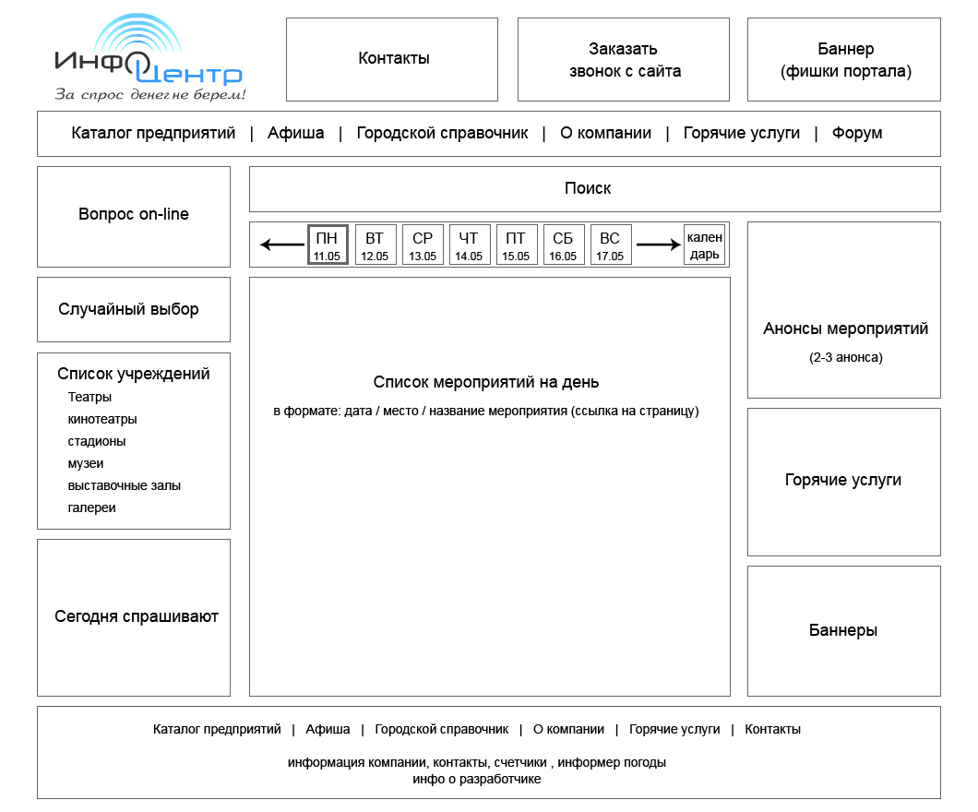
Рис 4. Схема расположения элементов на раздела «Афиша».

Страница Мероприятия
Каждое мероприятие имеет страницу детального описания.
На странице выводится:
- Время проведения (расписание)
- Название мероприятия
- Описание
- Место проведения
- Контактный телефон, адрес
- Фотоизображения (не более 10 шт.)
Пользователи (неавторизированные тоже) могут оставлять комментарии.

Раздел «Городской справочник»
Раздел содержит подразделы с информацией. При нажатии на страницу подраздела выводится общая информация в виде текста.

Страница «Расписание движения пригородного и междугороднего автотранспорта»
Страница содержит информацию в виде таблиц. Информация переносится с сайта http://infocenter12.ru/manual_autobus.php
Сверху расположена навигация в виде ссылок-якорей:
- Расписание движения междугородных маршрутных такси
- Расписание движения автобусов по пригородным маршрутам на весенне-летний период
- Расписание движения автобусов по садоводческим товариществам на весенне-летний период

Страница «Справочные других городов РФ и СНГ
Страница содержит текстовую информацию в виде таблиц с полями:
- Город
- Справочная служба (ссылка на сайт).
Источник http://infocenter12.ru/manual_refs.php.
Сверху расположена навигация в виде ссылок-якорей на страны:
- Российская Федерация
- Украина
- Казахстан

Страница «Телефонные коды городов»
Информация и форма отображения информации переносится отсюда: http://infocenter12.ru/manual_codetel.php

Раздел «О компании»

Страница «О компании»
Страница содержит текстовую информацию о компании и ссылку на услуги, оказываемые компанией.
Источник: http://infocenter12.ru/about.php

Страница «Услуги компании»
Страница содержит текстовую информацию о разделе, оформленный список услуг, оказываемых компанией и ссылка на тарифы. Все услуги делятся на следующие категории:
- Для Бизнеса
  - Размещение информации о Вашем предприятии в единой базе Инфоцентра.
  - Услуги Call-центра
  - Единая служба доставки в офис
  - Услуги вызова мастера по ремонту бытовой техники и компьютеров
- Частным клиентам
  - Информационная служба
  - Единая служба доставки на дом
  - Услуги вызова мастера по ремонту бытовой техники и компьютеров

Каждая услуга выводится в виде:
- название
- картинка
- краткое описание.
При нажатии на название осуществляется переход на детальную страницу.
Детальная страница услуги содержит полное описание, возможно изображения и ссылку «вернуться назад».

Страница «Тарифы на услуги размещения информации на портале»
Страница содержит информацию о стоимости услуг и размещение рекламы.
Размещение рекламы ссылка на отдельную страницу с изображениями страниц сайта, где отмечены области расположения баннеров и их стоимость.

Страница «Контакты»
Страница содержит пояснительную текстовую информацию, контактные данные:
- Адрес
- Телефон
- E-mail
- Банковские реквизиты
- схему проезда
и форму обратной связи.

Форма «Задать вопрос» содержит пояснительный текст: «Вы можете задать интересующий Вас вопрос, отправив письмо с сайта» и форму обратной связи со следующими полями:
- Тема письма
- Текст письма*
- Ваше Имя
- E-mail*
- Телефон
- Кнопка «Отправить»

Письмо отправляется администратору сайта.

Раздел «Горячие услуги»
Страница содержит текстовую информацию о разделе и оформленный список услуг, оказываемых компанией:
- Доставка:
  - Шашлыков, роллов, готовых обедов,
  - Напитков: пива, питьевой и газированной воды, алкогольных напитков,
  - Цветов, журналов и газет, товаров для офиса и дома;
- Вызов мастера по ремонту бытовой техники и компьютеров
Каждая услуга выводится в виде: название, картинка и краткое описание, кнопки «Заказать». При нажатии на название осуществляется переход на детальную страницу.
При нажатии на «Заказать» осуществляется переход на форму «Заказ услуги», где уже указана выбранная услуга.

Описание услуги
Детальная страница содержит:
- полное описание услуги,
- таблицу с ценами,
- Фото изображения,
- Форму заказа услуги.
- ссылку «вернуться к списку услуг»

Заказ услуги
Содержит пояснительный текст: «Вы можете заказать услугу с сайта. Оставьте, пожалуйста, Ваши контактные данные и наш менеджер свяжется с Вами в ближайшее время» и форму обратной связи со следующими полями:
- Услуга (выпадающий список. Уже выбрана)*
- Комментарии (Пояснение: «В этом поле Вы можете указать дополнительные услуги, не заполняя форму еще раз»)
- Имя*
- E-mail
- Телефон*
- Кнопка «Отправить»
Письмо отправляется оператору call-центра и появляется в виде сообщения в личном кабинете каждого оператора call-центра.
Сообщение имеет следующие поля:
- Что заказали
- От кого
- Контакты
- Кнопка «Принять заявку»
После нажатия кнопки «Принять заявку» сообщение переходит в ленту заявок этого оператора. Все копии этого сообщения, появившиеся в ЛК других операторов, становятся неактивными.

Блок «Сегодня спрашивают»
Отображается в виде блока в левой или правой колонке (зависит от схемы расположения элементов на странице). Содержит:
- Дата (Например, 22 июня)
- Несколько вопросов с ответами.
Например, Сколько стоит молоко?
От 20 до 28 руб. за литр
Раздел заполняется администратором сайта и обновляется каждый день.

Вопрос on-line

Функционал блока построен на основе модуля «Мгновенные сообщения» 1С-Битрикс. Пользователи сайта имеют следующие возможности
- Писать оператору call-центра
- индикатор присутствия оператора на сайте показывает, что он сейчас в онлайне;
- уведомления о новых сообщениях «всплывают» на странице личного кабинета сайта оператора и любой странице, на которой находится пользователь;
- отсутствующим пользователям сообщения доставляются позже;
- о новых сообщениях на сайте доставляются извещения по электронной почте;
- мгновенное сообщение можно отправить сразу нескольким пользователям (приходят всем операторам);
- для повышения качества диалога можно задействовать смайлы, шрифты, цвета, ссылки, картинки и т.п.;
- ведется архив сообщений диалогов;
- историю сообщений можно просмотреть из профиля другого пользователя («Показать переписку»);
- весь архив личной переписки доступен из меню «Социальная сеть» («Мои сообщения»);

Заказать звонок с сайта
Форма заказа звонка имеет следующие поля:
- Ваше имя*
- Ваш телефон*
- Комментарии
- Кнопка «Заказать звонок»
Пояснительный текст: «Закажите звонок с сайта бесплатно! Заполните поля формы, и наш менеджер перезвонит Вам в ближайшее время!»

Если пользователь авторизован, то в форму подставляются его данные, указанные при авторизации.

Заявки с этой рубрики приходят в виде оповещений в личный кабинет оператора call-центра, который перезванивает заявителю.

Рубрика «Хочу!»
Авторизированные пользователи могут разместить заявку в этой рубрике.
Для размещения заявки надо заполнить форму.

Заполнение происходит в 2 этапа. На первом этапе пользователь пишет в поле, что он хочет и нажимает кнопку «Хочу». Без перезагрузки страницы появляются поля второго этапа (для авторизированного пользователя):
- Ваше имя (заполнено, если пользователь авторизован, берется из данных ЛК)
- Контакты для обратной связи
- Кнопка «Отправить»

Если пользователь не авторизирован, то появляется форма авторизации и ссылка на страницу регистрации.

Если пользователь авторизирован, то поля «Имя» и «Контакты для обратной связи» заполнены, пользователь может поправить содержащуюся там информацию.

После размещения заявки:
- В личном кабинете пользователя в разделе «Хочу!» добавляется информация о его заявке.
- Приходит оповещение в виде письма и сообщения оператору call-центра сайта.

Обработка заявок осуществляется с помощью соответствующей сводки, описание которой находится в административной части.

Оператор Call-центра проверяет на корректность вопрос и рассылает заявку всем организациям, которые оплатили эту опцию и могут предоставить нужный товар или услугу.

Рассылка может происходить по следующим каналам:
- Сообщением в личный кабинет

Представители организации связываются с пользователем, по указанным им данным, и предлагают ему свою продукцию.

Форум
Данный раздел содержит стандартный функционал 1С-Битрикс.

Пользовательские комментарии
Добавлять комментарии могут только зарегистрированные пользователи. Сообщения для просмотра появляются после модерации.
Модерирование форума выполняется из публичного раздела сайта. При просмотре сообщений форума для пользователей, обладающих правом на модерирование сообщений данного форума, рядом с каждым сообщением будет отображаться кнопка "Показать/Скрыть". С помощью этой кнопки администратор сайта может скрыть сообщение от других посетителей форума, либо сделать сообщение доступным для просмотра.

Управление баннерами
Баннеры на сайт размещает администратор. Размеры баннеров определены дизайном страницы и указаны в разделе «Размещение рекламы на сайте».

При клике по баннеру пользователь должен переходить на страницу предприятия, либо на сайт предприятия (внешняя ссылка).

Управление показом баннеров
Администратор может управлять вероятностью показа нескольких баннеров в одной рекламной области, через панель администрирования.
Также должны задаваться следующие параметры для баннеров:
- когда и как часто показывать (ограничения):
  - вес (приоритет);
  - максимальное число посетителей, для которых будет показан баннер;
  - максимальное число показов данного баннера одному посетителю;
  - максимальное число показов баннера;
  - необходимость фиксировать клики на данный баннер;
  - максимальное число кликов на баннер;
  - интервал показа рекламы (дата начала и дата конца показа);
  - время и дни недели для показа в установленном интервале дат;
  - максимальное число показов данного баннера одному посетителю (просмотр баннера и уникальность посетителя считаются для всех сайтов); если установить ограничение, например, на 4 просмотра одного баннера одним посетителем, число просмотров будет считаться на всех сайтах;
- где и кому показывать (таргетинг):
  - посетители сайта (баннер может быть показан только для новых посетителей сайта, для тех, кто уже был на сайте, или для всех);
  - разделы и страницы, на которых будет показан баннер (баннер будет показан только в данных разделах и на указанных страницах);
  - разделы и страницы, на которых не должен показываться баннер;

Статистика по баннерам
Администратор может посмотреть статистику показа баннеров и предоставить эти данные рекламодателю:
- анализ на графиках в динамике по дням информацию по контактам и баннерам в разрезах по посетителям, показам, кликам, CTR;
- система отчетов для рекламодателей и администраторов сайта;
- отчеты о рекламе представлены в виде графиков и таблиц, из которых пользователи получают актуальные данные по статистике показов, количеству кликов, узнают CTR баннера на текущий момент, число посетителей, увидевших баннер, время последнего клика на баннер;
Администратор сайта также может просмотреть суммарные отчеты по рекламным контрактам.

Личный кабинет пользователя

Протокол авторизации пользователя
При нажатии кнопки «Войти» блока "Войти в личный кабинет", пользователю должна открываться данная страница.
Если логин и пароль введены правильно, то при нажатии кнопки должна производиться авторизация клиента.
Если логин или пароль введены неверно, то должна открыться страница с соответствующим сообщением "Пользователь с таким логином не зарегистрирован" или "Неверно введен пароль". Под сообщением должна быть ссылка "Забыли пароль".

По ссылке "Забыли пароль" из блока "Войти" или с вышеописанной страницы, пользователю должна открываться страница "Напоминание пароля", содержащая поля: "адрес почты" и "капча". Ниже расположена кнопка "Напомнить пароль", при ее нажатии клиенту будет отправлено письмо со ссылкой на смену пароля.

Регистрация пользователя
При переходе по ссылке "Зарегистрироваться", из блока "Вход в личный кабинет", пользователю должна открываться контентная страница, содержащая форму для регистрации с полями:
- Login
- Имя
- Фамилия
- Телефон
- E-mail
- Пароль
- Повторите пароль
Защита от автоматической регистрации
- Введите цифры с картинки слева
Все поля для ввода текста обязательны к заполнению.

Под полями расположить кнопку "Зарегистрироваться". При нажатии кнопки должен выполняться следующий алгоритм:
Если все поля заполнены - производится запись введенной информации в базу данных сайта, пользователю на экран выводится сообщение типа: "Спасибо за регистрацию на сайте www.infocentr12.ru. На Ваш электронный адрес отправлено письмо для подтверждения регистрации (или что-то вроде того). Автоматически высылается соответствующее письмо на почту клиента.

Если пользователь с таким e-mail или телефоном уже существует, то выводится соответствующее сообщение.

Если не все поля заполнены, или неверно введено значение в поле "капча", то пользователю выводится соответствующее сообщение. В данном сообщении должны быть перечислены незаполненные поля, данные поля становятся выделенными красным цветом, причем ранее введенные в форму данные не должны быть стерты.

Личный кабинет пользователя
После авторизации на сайте пользователь в блоке авторизации видит приветственное сообщение и ссылку на личный кабинет пользователя и личный кабинет организации. В данной версии сайта в личном кабинете пользователя реализованы следующие разделы:
- Профиль пользователя (управление личными данными)
- Управление рассылками (события, афиша)
- Мои заявки в рубрику «Хочу!»
- Социальные сети
Схема расположения блоков в ЛК пользователя приведена ниже на рис. 5.
Центральная часть содержит информацию, в зависимости от выбранного раздела.

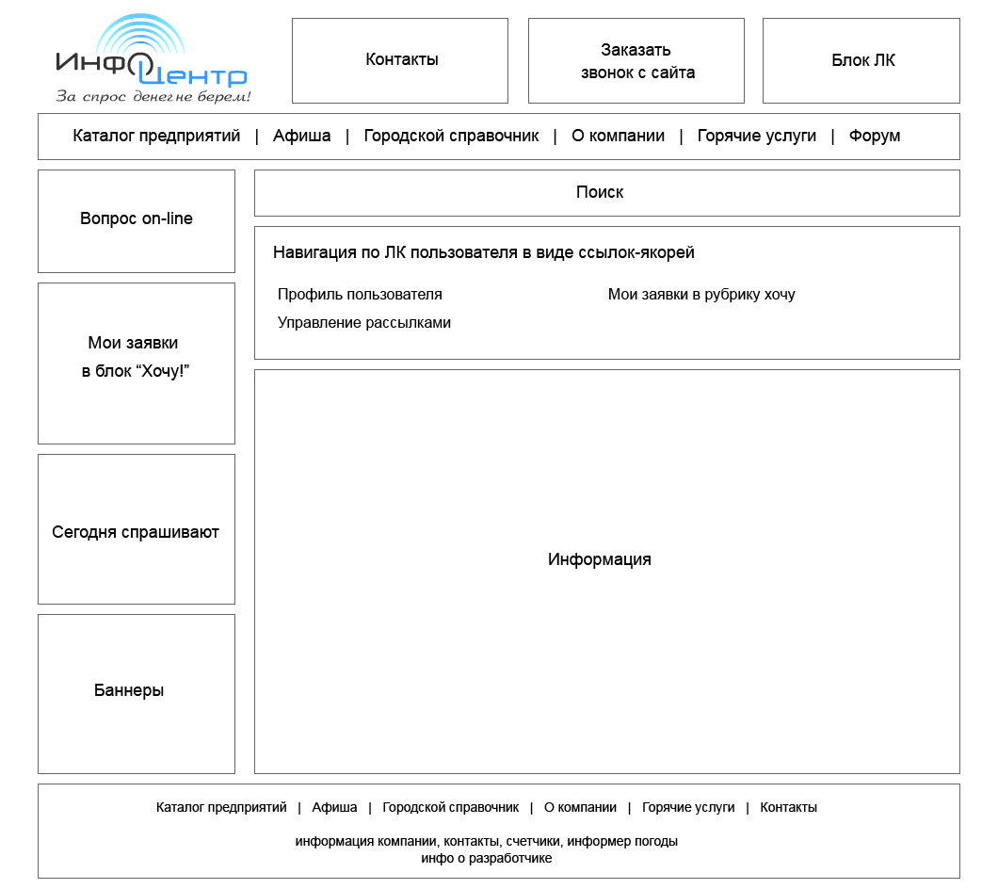
Рис 5. Схема расположения блоков в личном кабинете пользователя.

Страница «Профиль пользователя»
Страница содержит информацию, которую пользователь может редактировать.
Регистрационная информация:
- Имя:
- Фамилия:
- Отчество:
- E-Mail:*
- Логин (мин. 6 символа):*
- Новый пароль:
- Подтверждение нового пароля

Личные данные:
- Профессия:
- Пол:
- Дата рождения (DD.MM.YYYY):
- Телефон

Страница «Управление рассылками»
Пользователь может подписаться на рассылки:
- Акции и спецпредложения организации
- афиша.
При подписке на афишу мероприятий форма имеет следующие поля:
- E-mail
- Развлекательное заведение (выпадающий список)
- Тематика (для детей, для взрослых и т.д.)

Страница «Хочу!»
Содержит все заявки из рубрики «Хочу!»
Заявки представления в виде таблицы с полями:
- Дата размещения
- Текст заявки
- Статус
По 20 на странице, далее предусмотрена постраничная навигация.
Сортировка: по дате размещения и по алфавиту столбца «текст заявки».

Личный кабинет организации
После авторизации на сайте пользователь в блоке авторизации видит приветственное сообщение и ссылку на личный кабинет пользователя и личный кабинет организации. В данной версии сайта в личном кабинете организации реализованы следующие разделы:
- Моя организация (управление данными)
- Отзывы об организации
- Управление акциями
- Заявки из рубрики «Хочу!»
- Сообщения администратора портала

Схема расположения блоков в ЛК организации приведена ниже на рис. 6.
Центральная часть содержит информацию, в зависимости от выбранного раздела.
В левой колонке расположены блоки:
- Заявки из рубрики «Хочу!». Показываются последние 2 заявки. Каждая заявка состоит из следующих частей:
  - Дата
  - Текст заявки (предмет)
  - Статус
  - Ссылка на все заявки
- Новые отзывы. Показываются 2 последних отзыва, не прошедшие модерацию.
- Сообщения администратора. Показывается последнее сообщение администратора портала в виде:
  - дата,
  - заголовок,
  - текст сообщение.
  - Ссылка на страницу «сообщения администратора портала»

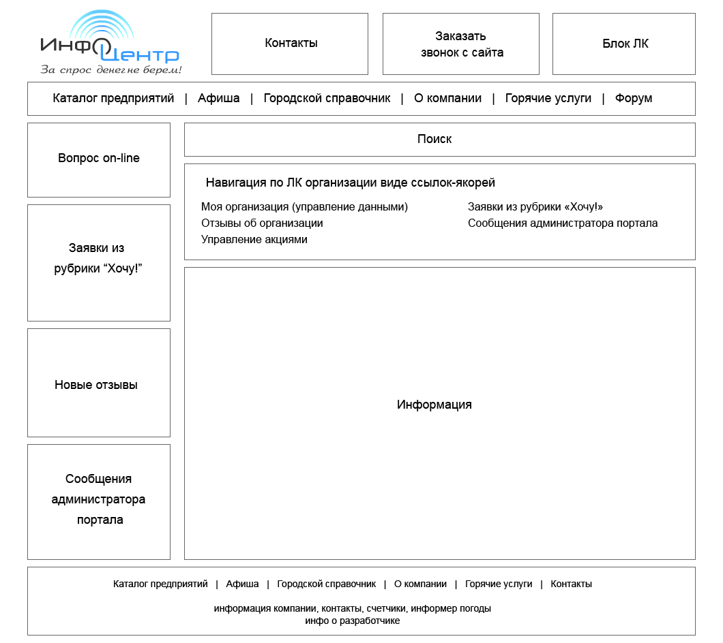

Рис 6. Схема расположения блоков в личном кабинете организации.

Страница «Моя организация»
Страница содержит:
- Информацию об организации (без возможности редактирования)
- Статистику посещаемости страницы организации.
  - Посетителей за день
  - Посетителей за месяц
- Информацию о платных услугах (размещение доп. информации об организации). Данная информация всегда поддерживается в актуальном состоянии и отображается в едином для всех организаций виде.
- Акции, проводимые порталом.

Страница «Фото галерея»
При подключении платных услуг по добавлению дополнительной информации о предприятии появляются страницы с формами управления этой информацией.

Загрузка фотоизображений происходит с помощью формы «Добавить фотоизображения», имеющей следующие поля:
- Название фото
- Форма выбора фото (предусмотрена пакетная загрузка с помощью flash)
- Кнопка «Загрузить»
Пояснительный текст:
Вы можете загрузить за 1 раз не более 10 изображений в форматах *.JPG, *.PNG, *.BMP, *.GIF размером не более 50 Мб.
Всего пользователь может разместить не более 100 фотоизображений общим объемом не более 100 Мб.

Каждое фото отдельно загружается, переименовывается к безопасному имени и нормализуется по размеру к разрешению не более 800*600. Исходное фото при этом удаляется, чтобы не занимать лишних ресурсов.
Одновременно готовятся все нужные preview.

Страница «Видео галерея»
При подключении платных услуг по добавлению дополнительной информации о предприятии появляются страницы с формами управления этой информацией.

Страница «Дополнительная информация об организации»
При подключении платных услуг по добавлению дополнительной информации о предприятии появляются страницы с формами управления этой информацией.

Страница «Добавить файл на скачивание»
При подключении платных услуг по добавлению дополнительной информации о предприятии появляются страницы с формами управления этой информацией.

Добавление файлов происходит с помощью формы «Добавить файл для скачивания», имеющей следующие поля:
- Название файла
- Описание (комментарий)
- Форма выбора файлы (при выборе 1 файла снизу появляется следующее поле загрузить (как на gmail.com))
- Кнопка «Загрузить»
Пояснительный текст:
Вы можете загрузить за 1 раз не более 10 файлов в форматах *.DOC, *.EXL, *.PDF, *.RTF размером не более 50 Мб.
Всего пользователь может разместить не более 100 файлов общим объемом не более 100 Мб.

Страница «Отзывы об организации»
Пользователь смотрит ленту оставленных отзывов. Может их постмодерировать.
Лента представлена в виде таблицы со следующими полями:
- Дата написания
- Имя
- Текст отзыва (первые 200 символов и возможность посмотреть полный текст)
- Статус. Пользователь с помощью этой таблицы изменяет статус отзыва.
  - Активен (статус для опубликованных отзывов)
  - Отклонен (статус для «забракованных» отзывов.)
На 1й странице выводится не более 15ти отзывов. Внизу предусмотрена постраничная навигация.
Предусмотрена сортировка
- По дате написания (по умолчанию, самые свежие сверху)
- По имени посетителя

Страница «Управление акциями»
Пользователь может разместить на странице своей организации акции и спецпредложения. Форма добавления акции появляется в личном кабинете после оплаты.

Форма содержит следующие поля:
- Дата
- Заголовок
- Текст (до 300 символов).
- Изображение
- Время жизни (задается дата публикации и дата окончания). По истечению времени жизни акция становится неактивной и хранится в архиве акций.

Если Акций несколько, то они отображаются в виде списка.
Внизу списка ссылка на архив акций.
Если у акции закончился срок жизни, то она помещается в архив. Перейти в архив можно по ссылке внизу списка актуальных акций. Архив доступен только владельцу ЛК.
В архиве акции хранятся в виде таблицы с полями:
- Срок жизни (можно изменить, тогда внизу ячейки появится кнопка «Опубликовать»).
- Название
- Текст
В таблице выводится по 15 акций на странице, снизу предусмотрена постраничная навигация.
Сортировка по названию и по сроку жизни.
У акций в архиве можно изменить время жизни, тогда она будет опубликована еще раз.

Страница «Заявки с рубрики «Хочу»!»
В блоке «Хочу!» авторизированные посетители сайта размещают заявки на покупку.
После публикации заявки всем организациям сходной тематики приходит запрос на товар в виде письма на почту и сообщения в личном кабинете.

Представитель организации письмом или по телефону связывается с пользователем и предлагает ему нужные товары или услуги.

Страница содержит перечень запросов от оператора call-центра для рубрики «Хочу!».
Запросы выводятся в виде таблицы.
- Дата
- Предмет (что хотят)
- Статус
  - Новое
  - Ответили
  - Пропустили
В поле «статус» владелец личного кабинета отмечает свою реакцию на заявку. Если у заявки статус новое, то поле в таблице подсвечивается. Такие заявки выводятся в самом начале списка.

Есть сортировка:
- по дате
- По алфавиту (в столбце предмет)
- По статусу
Если запросов больше 20, то появляется постраничная навигация.

Сообщения администратора портала
На этой странице показываются все сообщения от администратора портала. Сообщения выводятся в виде:
- Дата
- Заголовок
- Текст
Сортировка по дате, самые свежие сообщения сверху.
На странице выводится по 20 сообщений, предусмотрена постраничная навигация.

Личный кабинет оператора Call-центра
После авторизации на сайте оператор call-центра сразу переходит на страницу своего личного кабинет.
Нового оператора на сайт добавляет администратор.

В данной версии сайта в личном кабинете оператора Call-центра реализованы следующие разделы:
- Профиль оператора (личные данные)
- База организаций
- Сообщения с on-line чата
- Заявки с «Заказать звонок с сайта»
- Заявки с рубрики «Хочу!»
- Заявки с рубрики «Горячие услуги».

Схема расположения блоков в ЛК оператора call-центра приведена ниже на рис. 7.
Центральная часть содержит информацию, в зависимости от выбранного раздела.
В левой колонке расположены блоки:
- Заявки из рубрики «Хочу!». Показываются последние необработанные заявки (не более 10 штук). Каждая заявка состоит из:
  - Дата
  - Текст заявки (предмет)
  - Статус
  - Ссылка на все заявки
- Заявки с рубрики «Горячие услуги». Показываются последние заявки в виде:
  - Время подачи заявки
  - Имя заявителя
  - Текст (что хочет).
  - Контакты (телефон)
  - Ссылка на все заявки.
- Заявки с рубрики «заказать звонок с сайта». Показываются последние заявки в виде:
  - Время подачи заявки
  - Имя заявителя
  - Телефон
  - Ссылка на все заявки.
Блок «Поиск» настроен сразу на поиск по базе организаций.

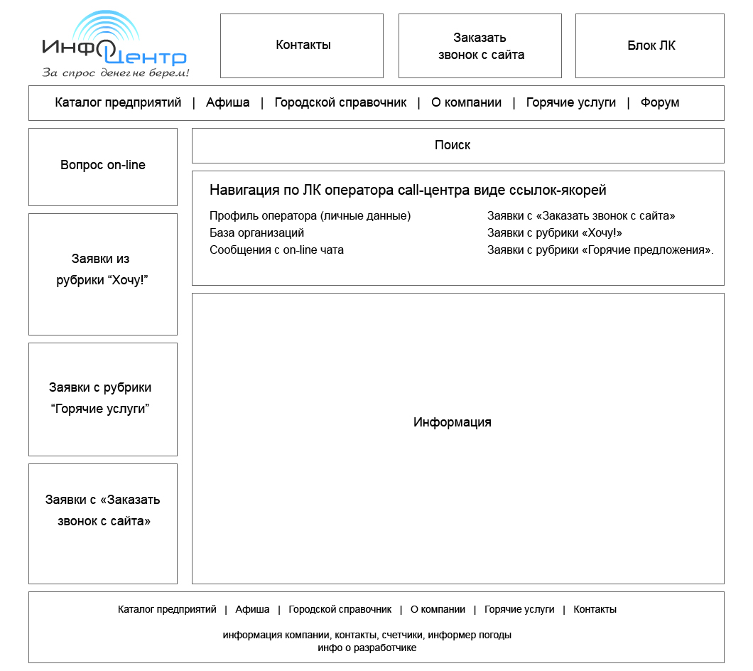
Рис 7. Схема расположения блоков в личном кабинете оператора call-центра.

Профиль оператора
Содержит информацию об операторе.
- Имя*:
- Фамилия*:
- Должность*:
- Логин (мин. 3 символа):*
- Новый пароль:
- Подтверждение нового пароля

База организаций
Быстрый поиск информации по каталогу организаций
- Поиск по слову
- Поиск заданному набору символов или частей слов (ищется вне зависимости от результатов вхождения)
- Результаты отображаются после вв6едения каждого символа

Сообщения с on-line чата (вопрос on-line)
Оператору call-центра приходят сообщения от посетителей портала.

Заявки с «Заказать звонок с сайта»
Оповещение о заявках в окне.
Сообщения о новых заявках отображаются в личной кабинете в левой колонке в блоке «Заказать звонок». Все сообщения можно посмотреть на странице «Заявки на заказ звонка».
Сообщения выводятся в виде таблицы с полями:
- Дата
- Имя пользователя
- Контакты
- Статус:
  - Новая
  - Обработана
  - Отклонена
Оператор обрабатывает заявку и изменяет ее статус на «обработана» или «отклонена».

Заявки с рубрики «Хочу!»
Оповещение о заявках во всплывающем окне.

Выводятся все заявки, которые подаются через форму «Хочу» по 25 шт. на странице в виде таблицы.
Те данные, которые не были заполнены при подаче заявки остаются пустыми.

Таблица имеет следующие столбцы:
- Логин пользователя
- Дата / время размещения (ставится автоматически при заполнении формы на сайте)
- Ветка каталога (раздел) выпадающий список, заполняет администратор.
- Текст (что хочет).
- Контакты
- Статус
  - На модерации
  - Опубликовано
  - Отклонено
При публикации заявка меняет статус на "Опубликовано" и отображается в соответствующей ленте.
Пользователю, разместившему информацию, отправляется письмо.
При отклонении заявки для администратора появляется поле «Причина отклонения», после ее заполнения отправляется письмо пользователю.

Вверху страницы для упрощения навигации предусмотрены фильтры и сортировка.
Фильтры (фильтры могут использоваться совместно):
- по диапазону дат
- по ветке каталога (выпадающий список)
- по статусу

Сортировка:
- По убыванию даты
По умолчанию сортируются по убыванию даты.

Внизу предусмотрена постраничная навигация.

Заявки с рубрики «Горячие предложения».
Оповещение о заявках во всплывающем окне.
Выводятся все заявки, которые подаются через форму «горячие предложения» по 25 шт. на странице в виде таблицы.

Таблица имеет следующие столбцы:
- Имя пользователя
- Дата / время размещения (ставится автоматически при заполнении формы на сайте)
- Тема (ставится автоматически)
- Текст
- Контакты
- Статус
  - Новое
  - Принято
  - Отклонено
- Комментарии оператора (примечания)

Вверху страницы для упрощения навигации предусмотрены фильтры и сортировка.
Фильтры (фильтры могут использоваться совместно):
- по диапазону дат
- по статусу

Сортировка:
- По убыванию даты
По умолчанию сортируются по убыванию даты.

Внизу предусмотрена постраничная навигация.

Счетчики посещаемости.
Счетчики посещаемости ("яндекс метрика","google analytics"). Позволяют оценить трафик на веб-сайте и эффективность различных маркетинговых мероприятий. Размещаются в «подвале» сайта.

Поиск
Поисковый модуль осуществляет индексирование и поиск информации на сайте. Работает мгновенный поиск по заголовкам - групп, разделов и т.д. При этом существенно облегчается и упрощается поиск нужных документов, тематических обсуждений и прочего материала на вашем сайте.

Мгновенный морфологический поиск:
- поиск на сайте с учетом русской и английской морфологии;
- поиск одновременно в статическом контенте и динамической информации (мероприятия, статьи, фотографии, каталоги товаров и т.п.), в форумах и других динамических объектах;
- использование языка запросов при формировании поискового запроса; для построения более сложных запросов можно использовать скобки;

Показ результатов поиска:
- поиск и показ результатов выполняется в соответствии с правами доступа пользователя (если у пользователя нет доступа в закрытый форум, то поиск в нем не осуществляется);

Индексация контента позволяет:
- индексировать информацию сразу при изменении, публикации или удалении данных с сайта. Достаточно опубликовать новость на сайте или написать сообщение в форуме, и эти данные уже доступны в поисковом механизме;
- создавать файлы индекса Google Sitemap;
- автоматически индексировать все документы сайта, которые публикуются через веб интерфейс в виде статических HTML-страниц или через модули информационных блоков и модуль форумов;
- переиндексировать сайт вручную; ручная переиндексация сайта необходима при изменении страниц или базы сайта нестандартными механизмами; например, необходимо запустить ручную переиндексацию после загрузки файлов по FTP;

Поиск может быть:
- По организациям
- По сайту
- По мероприятиям (афиша)

Поиск по организациям
Результаты выводятся в виде:
- Название организации
- Вид деятельности
- Контактная информация
- Путь (хлебный крошки)
На странице по расположено по 25 организаций. Внизу предусмотрена постраничная навигация.

Поиск по сайту
Результаты выводятся в стандартном виде.
На странице по расположено по 25 позиций. Внизу предусмотрена постраничная навигация.

Поиск по мероприятиям
Результаты выводятся в виде:
- Дата проведения
- Название мероприятия (ссылка на детальную страницу)
- Место проведения
- Контактный телефон
На странице по расположено по 25 позиций. Внизу предусмотрена постраничная навигация.

Монетизация проекта
Оплата услуг с сайта будет реализована во втором этапе проекта. Сейчас все оплачивается в офисе компании «Инфоцентр».

Размещение дополнительной информации об организации
Услуги размещения дополнительной информации:
фотографии, видеоролики, акции.
- Медиа галерея
- Файлы для скачивания
- Расширенное описание
- Витрина товаров
- Спецпредложения и акции
Организации оплачивают услуги по счетам, выставленным «Инфоцентром».

Размещение рекламы

Баннеры
Услуги размещения баннерной рекламы:
- организация оплачивает число показов, стоимость зависит от места размещения (главная страница, страница тематического раздела, страница тематического подраздела);
- организация оплачивает число переходов с баннера на свою страничку.

Реклама в разделе «Афиша»
Услуги размещения мероприятия в разделе «Афиша»:
- организация оплачивает число показов, стоимость зависит от места размещения (главная страница, страница тематического раздела, страница тематического подраздела);
- организация оплачивает число переходов с баннера мероприятия на страничку мероприятия;
- организация оплачивает число «мгновенных покупок» (оплата производится зарегистрированным пользователем до получения билета на мероприятие).

Сервисы

Услуги подписки на заявки с рубрики «Хочу»
Услуги подписки на рассылку из рубрики «Хочу». Организация оплачивает число полученных сообщений.

Акции
Услуги размещения информации об акциях (привлечение внимания к акциям):
- организация оплачивает число показов, стоимость зависит от места размещения (главная страница, страница тематического раздела, страница тематического подраздела);
- организация оплачивает число переходов с баннера акции на свою страничку.

Подготовка информационного наполнения (контента)
Каждая страница может содержать изображения, иллюстрирующие конкретный вид товаров и услуг.

Текстовый и графический контент к каждой странице предоставляется Заказчиком в электронном виде (файлы форматов MS Office), либо посредством указания ссылок на сайт(ы), с которых можно этот контент перенести. Контент форматируется и размещается на сайте Исполнителем.

Каталог предприятий переносится с существующего сайта путем импорта из базы данных с учетом существующих на сайте www.infocenter12.ru разделов и подразделов.
Распределение организаций по рубрикам каталога осуществляет представитель Заказчика.

Контент предоставляется в сроки, указанные в календарном плане. Если контент не предоставлен во время, то Исполнитель размещает тестовую информацию для сдачи проекта. Повторное размещение информации осуществляется за дополнительную плату.

Интерфейс администрирования сайта

Сайт должен содержать стандартный Битрикс - интерфейс администрирования содержимого сайта.
Нестандартные возможности администрирования сайта описаны в соответствующих разделах ниже.

Стандартные возможности интерфейса администратора:
- Добавление, редактирование, удаление материалов.
  - Добавление и редактирование материалов должно быть реализовано в визуальном редакторе, напоминающем MS Word.
    - Визуальный редактор должен позволять создавать информационные материалы, как в визуальном режиме, так и в режиме ручного написания HTML кода.
    - Должна быть возможность размещать в форматированном тексте графические объекты в форматах *.JPG, *.GIF.

Лента заявок на размещение организации
Выводятся все заявки, которые подаются через форму «Добавить организацию» по 25 шт. на странице в виде таблицы.
Те данные, которые не были заполнены при подаче заявки остаются пустыми.

Таблица имеет следующие столбцы:
- ID организации (ссылка на редактирование в админке)
- Дата / время размещения (ставится автоматически при заполнении формы на сайте)
- Название организации
- Ветка каталога (раздел)
- Текст (первые 50 символов).
- Статус
  - На модерации
  - Опубликовано
  - Отклонено

При публикации организации меняет статус на "Опубликовано" и отображается на соответствующей странице каталога организаций. Пользователю, разместившему информацию, отправляется соответствующее письмо.

При отклонении заявки на размещение статус меняется на «Отклонено», появляется всплывающее окно с текстовым полем «Причина отклонения», где администратор вводит объяснительный текст (предусмотрена возможность выбора из стандартного набора причин). После этого формируется письмо и отправляется пользователю.

Вверху страницы для упрощения навигации предусмотрены фильтры и сортировка.
Фильтры (фильтры могут использоваться совместно):
- по диапазону дат
- по диапазону ID
- по ветке каталога (выпадающий список)
- по статусу

Сортировка:
- По убыванию даты
- По убыванию ID
По умолчанию сортируются по убыванию даты.

Внизу предусмотрена постраничная навигация.

Требования к SEO – оптимизации

Общие требования
- Должна соблюдаться целостность структуры сайта. На сайте не должно быть не работающих ссылок.
- Ошибка 404 должна корректно отображаться, для нее разрабатывается отдельная страница.
- На сайтах должен размещаться только уникальный контент (информация не должна копироваться с других сайтов).
- Исключить наличие дублированных страниц или страниц с одинаковым контентом.
- Повторяющийся контент, счетчики посещаемости и javascript на страницах сайта заключить в тег <noindex>.
- Что бы страница начала участвовать в поиске необходимо не менее пяти вхождений ключевых слов.
- Навигация (меню сайта) должно индексироваться, если javascript или flash дублироваться в html.
- Тег <title> обязательно должен соответствовать содержимому страницы. Должен быть уникальным и не более 70 символов длинной.
- Информация в мета тегах "description", "keywords" должна относится к содержанию страницы.
- Все внешние ссылки должны быть заключены в тег "rel=nofollow"
- У всех картинок на сайте должен быть прописан "alt".
- Все страницы на сайте должны иметь ЧПУ (человеко-понятные URL)
- Обязательно в корне сайта должен быть файл robots.txt
  - User-agent: *
  - Disallow: - закрываем от индексации, административную часть сайта и динамические станицы.
  - Sitemap: - указываем поисковым системам расположение карты сайта.
  - User-agent: Yandex
  - Host: www.site.ru - указываем Яндексу основной сайт, для правильной склейки
- Обязательно должна быть карта сайта (sitemap.xml) В формате xml.
- Адреса на сайте в формате hCard

Требования к технической документации
Техническая документация передается заказчику в электронном виде в формате *.doc.

Набор документации должен включать:
- Руководство администратора сайта.
- Руководство оператора call-центра

Обслуживание сайта
- Исполнитель производит размещение сайта на хостинге Заказчика, доменное имя: www.infocenter12.ru.
- Исполнитель предоставляет гарантийное обслуживание в течение 6 месяцев с момента подписания акта сдачи-приемки сайта и обязуется безвозмездно исправлять обнаруженные неисправности в работе программного обеспечения сайта.
- В гарантийное обслуживание не входит внесение изменений в программное обеспечение и/или в оформление сайта, если такие изменения не соответствуют настоящему техническому заданию или связаны с размещением дополнительной информации на сайте.
- Перечисленные работы, однако, могут быть выполнены в рамках дополнительных договоров.

От ИСПОЛНИТЕЛЯ  ___________________________  МП | От ЗАКАЗЧИКА  ___________________________  МП

